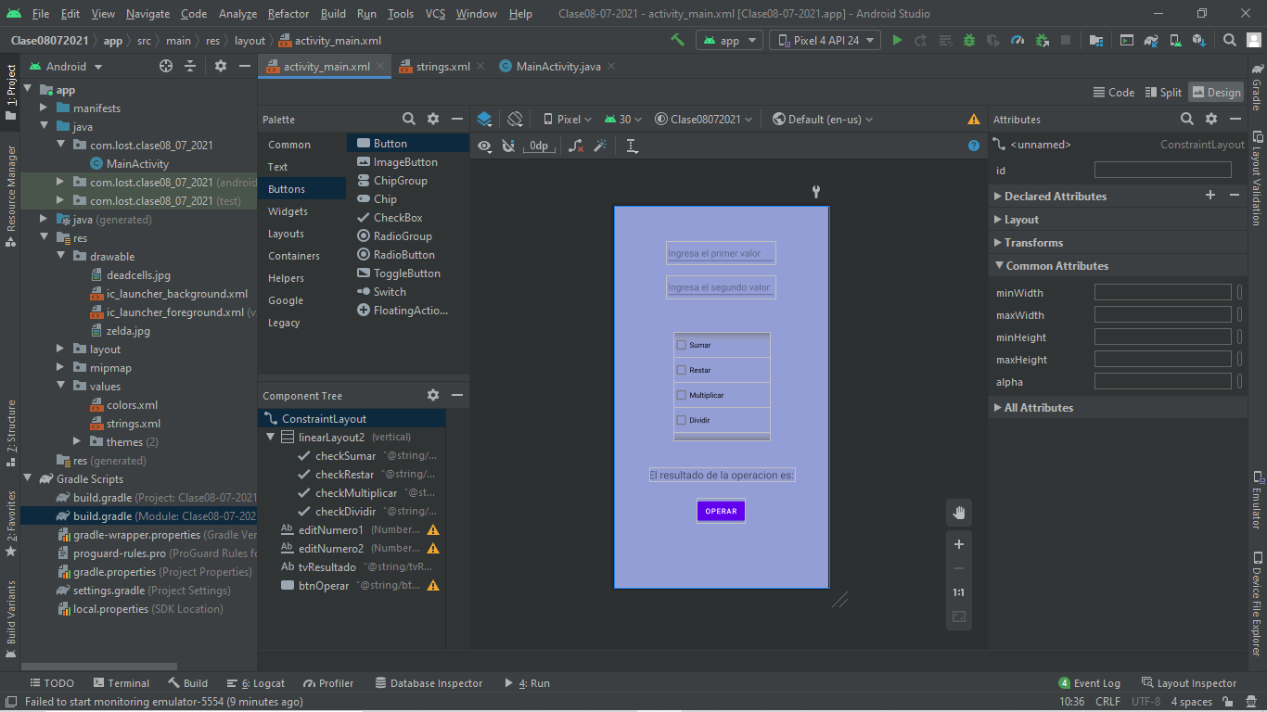

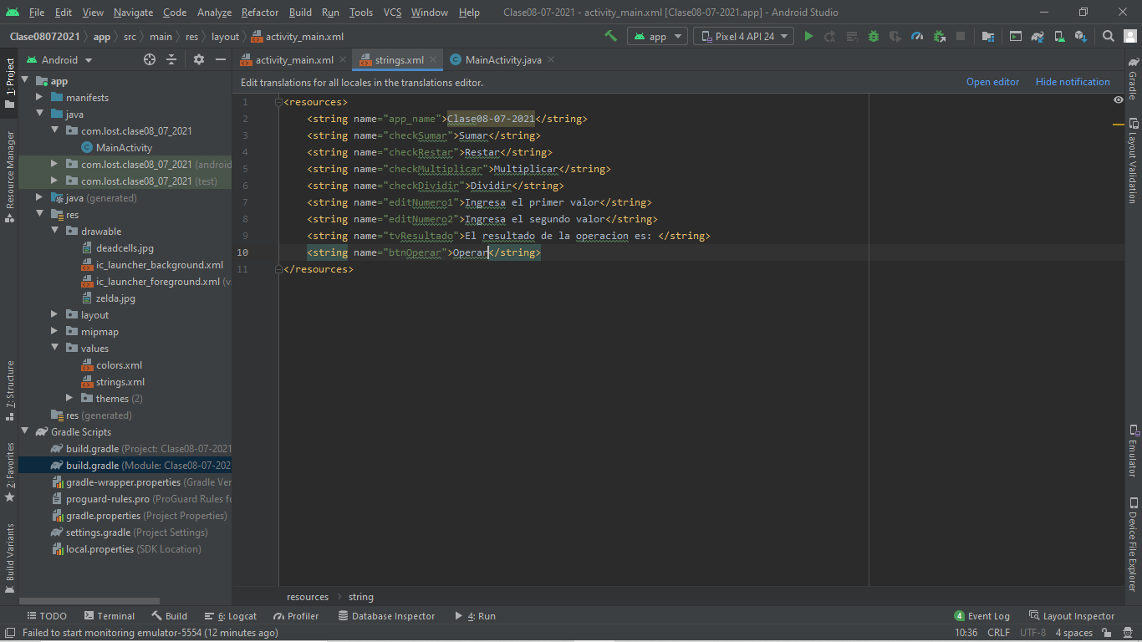

//CODIGO
package com.lost.clase08_07_2021;
import androidx.appcompat.app.AppCompatActivity;
import android.os.Bundle;
import android.view.View;
import android.widget.CheckBox;
import android.widget.EditText;
import android.widget.ImageButton;
import android.widget.ImageView;
import android.widget.TextView;
import android.widget.Toast;
public class MainActivity extends AppCompatActivity {
private TextView tvResultado;
private EditText editNumero1, editNumero2;
private CheckBox checkSumar, checkRestar, checkMultiplicar, checkDividir;
@Override
protected void onCreate(Bundle savedInstanceState) {
super.onCreate(savedInstanceState);
setContentView(R.layout.activity_main);
tvResultado = findViewById(R.id.tvResultado);
editNumero1 = findViewById(R.id.editNumero1);
editNumero2 = findViewById(R.id.editNumero2);
checkSumar = findViewById(R.id.checkSumar);
checkRestar = findViewById(R.id.checkRestar);
checkMultiplicar = findViewById(R.id.checkMultiplicar);
checkDividir = findViewById(R.id.checkDividir);
}
public void operar(View view){
float numero1 = Float.parseFloat(editNumero1.getText().toString());
float numero2 = Float.parseFloat(editNumero2.getText().toString());
float resultado = 0;
if(checkSumar.isChecked()){
resultado = numero1 + numero2;
}
else if(checkRestar.isChecked()){
resultado = numero1 - numero2;
}
else if (checkMultiplicar.isChecked()){
resultado = numero1 * numero2;
}
else if(checkDividir.isChecked()){
if (numero2 == 0){
Toast.makeText(this, "No se puede dividir por 0", Toast.LENGTH_LONG).show();
}
else{
resultado = numero1 / numero2;
}
}
tvResultado.setText("El resultado de la operacion es: " + resultado);
}
}

//AVANCE EJERCICIO 2
